**Estadistica**

Practica 1

Manejo de SPSS

Grado en ingeniería informática

Francisco Joaquín Murcia Gómez 48734281H

Grupo 8

**Crear un archivo que contenga las notas de 10 alumnos en las asignaturas FDC, Estadística, Programación y Matemáticas 1 de acuerdo con la siguiente tabla:**

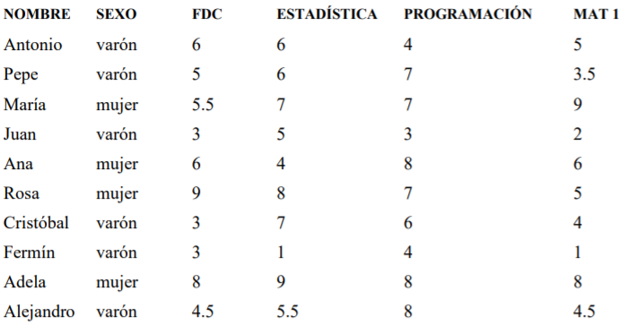

1. **Definir las 6 variables e introducir los datos**

Para definir nuestras variables tecleamos directamente los valores en cualquier columna de la pestaña ‘Vista de datos’ y después seleccionamos la pestaña ‘Vista de variables’ para definir sus propiedades.

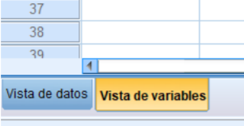

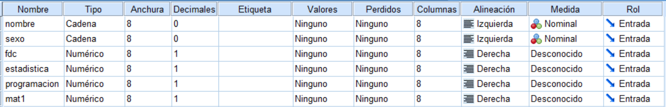Allí cada fila es una variable y cada columna los atributos como el nombre tipo numero de decimales… Si rellenamos los datos queda así:

1. **Modificar las notas de FDC añadiendo 1 puntos a cada una.**

Para modificar las notas vamos a la opción ‘Transformar/Calcular variable

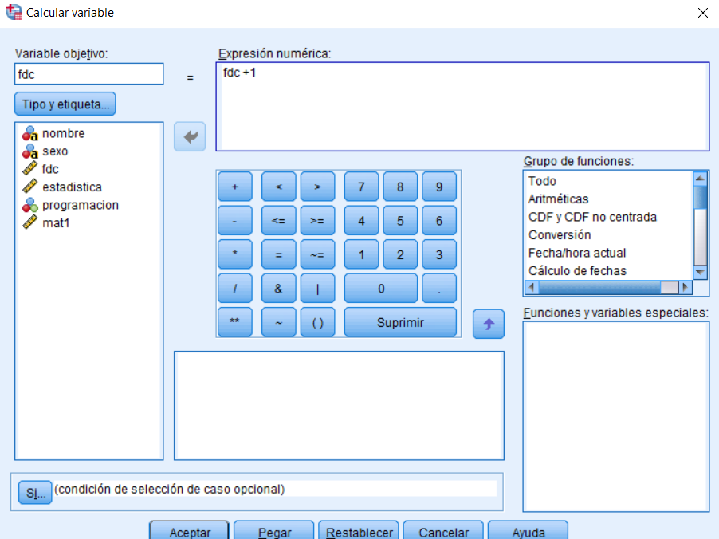

En la casilla ‘Variable objetivo’ teclearemos la variable a modificar. En el cuadro ‘Expresión numérica’ pondremos la expresión que se muestra en la captura para así obtener 1 puntos más en las notas de la columna ‘fdc.

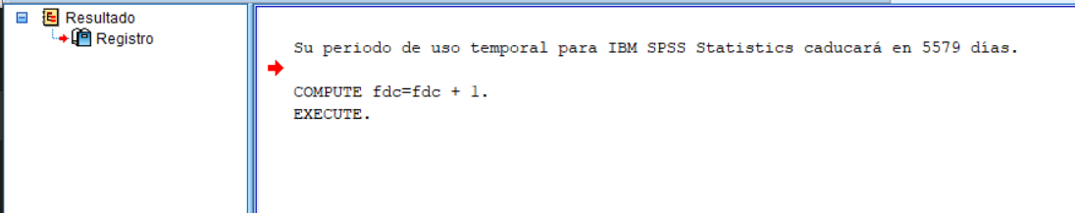

1. **Añade una variable que contenga la nota media de las 4 asignaturas**

En este caso, en la casilla ‘Variable objetivo’ tecleamos una nueva variable para así guardar en esa columna la nota media de las asignaturas. En el cuadro ‘Expresión Numérica’ utilizaremos la función MEAN( ) para obtener la nota media.

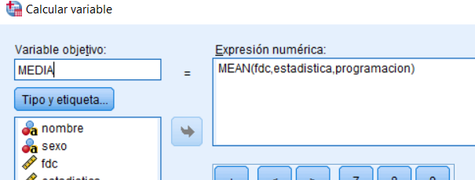

1. **Recodifica la variable que indica el sexo de cada estudiante, de forma que los varones queden representados por un 1 y las mujeres por un 2.**

Para recodificar la variable vamos a la opción ‘Transformar/Recodificar en las mismas variables’ y elegimos la variable que queremos recodificar, presionamos en ‘Valores antiguos y nuevos’ y asignamos un 1 a varón y un 2 a mujer.

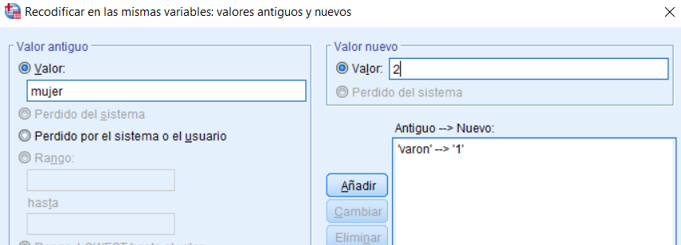

1. **Añade una variable que contenga la edad de los estudiantes.**

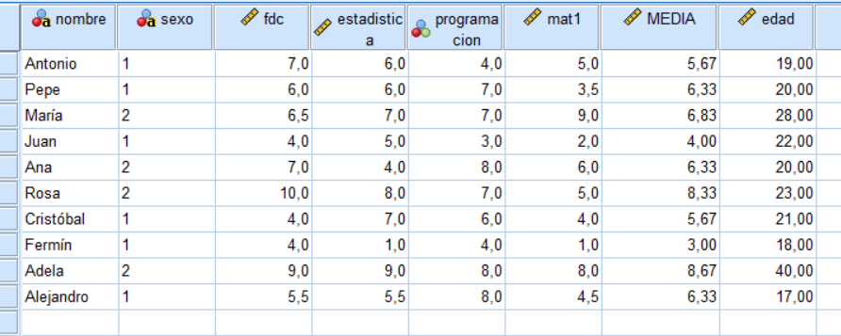Tecleamos directamente en cualquier columna la edad de los alumnos y posteriormente cambiamos el nombre en la pestaña ‘Vista de variables’.

1. **Ordena los datos del archivo atendiendo a la edad, de mayor a menor**

Para ordenar de menor a mayor hacemos click derecho en la columna donde se encuentran las edades y seleccionamos ‘Ordenar de forma descendente

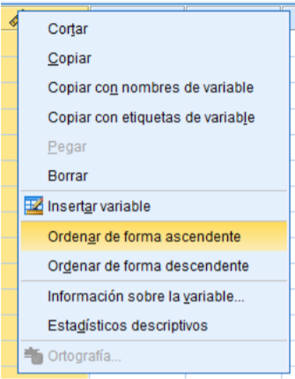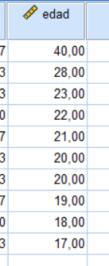

1. **Recodifica las variables que indican notas de cada estudiante con las calificaciones suspenso, aprobado, notable y sobresaliente.**

Para recodificar las variables vamos a la opción ‘Transformar/Recodificar en diferentes variables’ y seleccionamos las variables que tengan notas de cada alumno y procedemos a introducir las calificaciones correspondientes.

